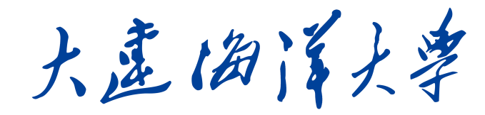
2018-2019学年“课程思政”教学改革项目

课程建设总结报告

课程名称:
课程负责人：
所在单位:

大连海洋大学教务处制
2019年7月

一、课程基本情况
1-1 课程基本信息
课程名称 |  |  |  |  | 课程性质
课程学时 |  |  |  |  | 讲授课时
 |  |  |  |  | 实验/上机课时
课程学分 |  |  |  |  | 开课学期
授课对象 |  |  |  |  | 选用教材
1-2 教学团队基本信息
课程负责人 | 姓 名 |  |  |  | 性 别
 | 出生年月 |  |  |  | 最后学位
 | 职称 |  |  |  | 职务
 | 手 机 |  |  |  | 电子邮箱
教学团队成员 | 姓名 |  | 性别 | 出生年月 | 职称/职务 | 任务及分工

二、课程建设情况
主要包括课程整体设计及授课要点与思政内容融入点、课程内容组织与安排、教学方法与手段、实践教学、课程资源建设等方面进行总结性的阐述，字数1000字以内。

三、取得的阶段性成果
主要包括课程思政教学效果评价（成绩分析）、典型课程案例、教改研究论文等方面的阶段性成果进行总结性的阐述，字数500字以内。
四、存在的主要问题
主要就课程思政教学过程中存在的问题（难点）等进行阐述，重点对思政内容教学方法方式、手段等内容进行描述，字数800字以内。
五、下一步改革、建设的重点及拟采取的主要措施
主要就课程思政教学采取的主要措施（包括意见或建议）等进行阐述，字数800字以内。

